Настройка сети на клиентских компьютерах
Необходимо установить автоматическое получение IP-адреса и сервера DNS на компьютерах
Win XP:
Пуск->Панель управления->сетевые подключения
Win 7/ Vista
Пуск->Панель управления->Центр управления сетями и общим доступом->Изменение параметров адаптера

Нажать правой кнопкой по “Подключение к локальной сети”, выбрать “Свойства”
Выбрать в списке “Протокол интернета (TCP/IP) версии 4”, нажать “Свойства”
Установить галочки на автоматическое получение, применить.

Теперь пропишем Proxy-сервер:

Откройте в Internet Explorer “Свойства обозревателя”
На вкладке “Подключения” нажмите “Настройка сети”(“Настройка LAN”)
Поставьте галочку “Использовать прокси-сервер” , введите его адрес 10.0.0.1 порт 3128 и нажмите “ОК”.
Теперь обязательно перезагрузите Internet Explorer и попробуйте выйти в интернет.

Настройка клиентского компьютера для обновления со школьного сервера.
Запустите в “командной строке” или “выполнить” (кнопки WIN+R)
gpedit.msc
Далее заходим
Конфигурация компьютера -> Административные шаблоны -> Компоненты Windows -> Windows Update
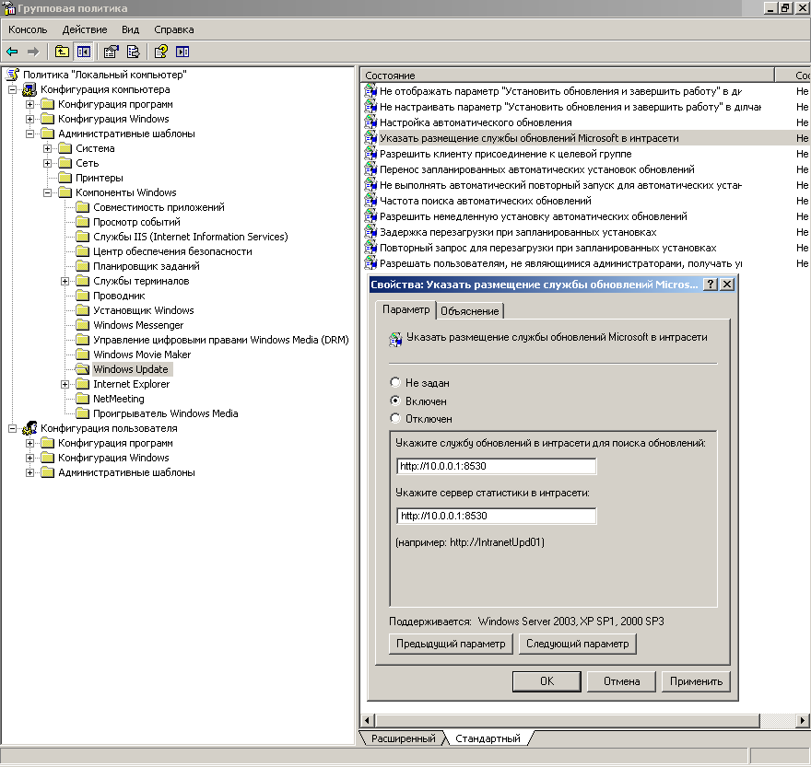
Параметр “Указать размещение службы обновлений Microsoft в интрасети”
ставим “Включен”, и в обоих полях выставляем http://10.0.0.1:8530
После этого провоцируем поиск обновлений командой в “выполнить”
wuauclt /detectnow

Пользование общей папкой
Что бы зайти в папку достаточно в “выполнить” (WIN+R) набрать \\schoolsrv или \\10.0.0.1
Внутри есть папка, называющаяся ”Доступно всем”, ее можно подключить как сетевой диск.
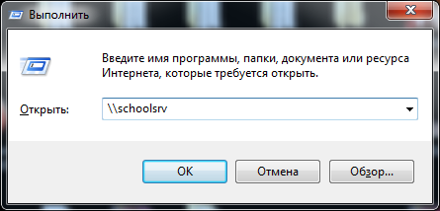
Добавление закрытой папки
На сервере создана закрытая папка, доступ к которой осуществляется по паролю, мы рекомендуем добавить ее на компьютеры учителей следующим образом:
Windows XP: Заходим в ‘Мой компьютер”, сверху нажимаем “Сервис -> Подключить сетевой диск”
Папка называется : \\schoolsrv\Inc
Ставим галочку восстанавливать при входе в систему и Нажимаем на “Подключение под другим именем”
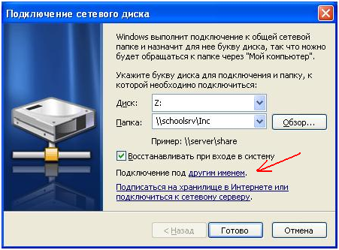
Пользователь schoolsrv\USER и выданный вам пароль.
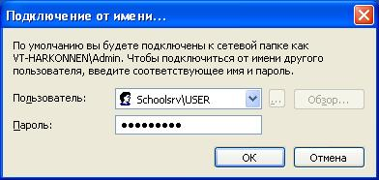
Windows 7/ Vista
Заходим в ‘Мой компьютер”, сверху нажимаем “ Подключить сетевой диск”
Папка называется : \\schoolsrv\Inc
Ставим обе галочки и нажимаем “Готово”
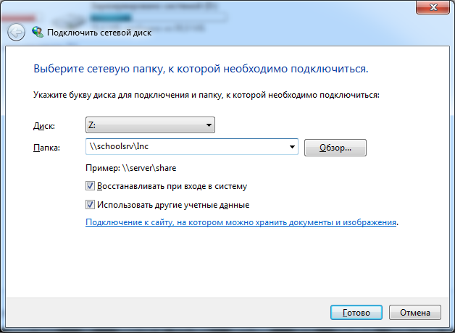
Вводим пользователя schoolsrv\USER , выданный пароль и ставим галочку
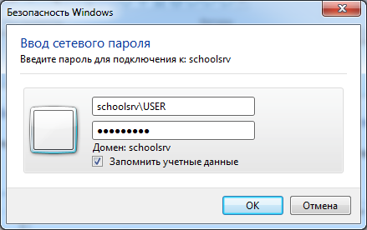

Добавление новых пользователей в почту
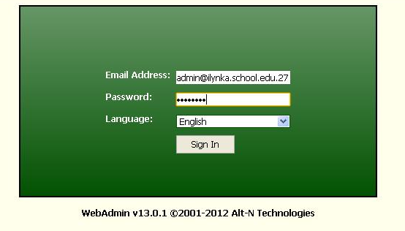
В Internet Explorer заходим на сайт администрирования почты 10.0.0.1:1000

Вводим почту администратора домена и пароль, выбираем язык.

Выбираем вкладку “учетные записи”, нажимаем кнопку “новый”
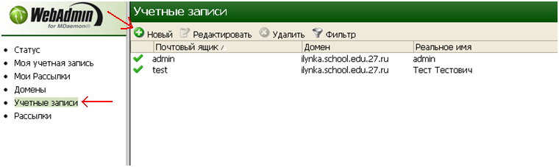
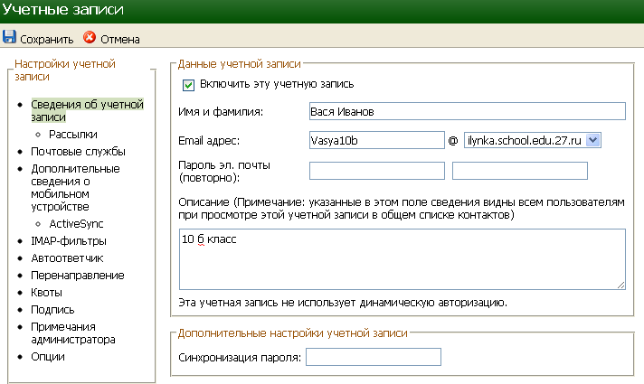
Вводим Email адрес на английском без пробелов, задаем пользователю пароль и нажимаем “сохранить”.

Каждый новый созданный пользователь может зайти на страницу веб администрирования 10.0.0.1:1000 и управлять своим почтовым ящиком, в том числе сменить свой пароль.
Работа с почтой через веб-клиент
Работать с почтой по веб-клиенту возможно только внутри школьной сети, соединяясь по адресу 10.0.0.1:3000
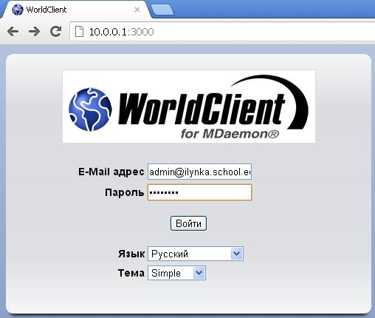
Работа с почтой через почтовый клиент
Почтовых клиентов очень много, рассмотрим настройки самого распространенного, идущего в комплекте с операционной системой – outlook express
Добавляем новую учетную запись.
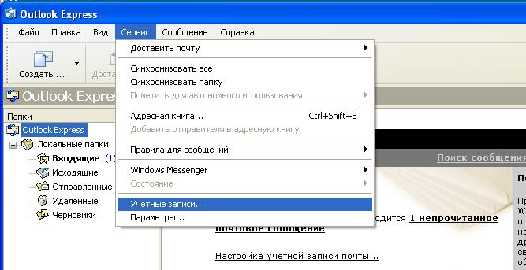
Кнопка “добавить” ->почта
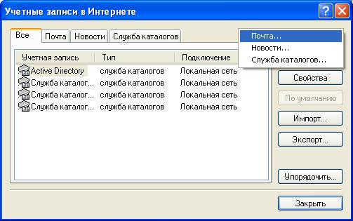
Вводим адрес почты, заранее созданный администратором
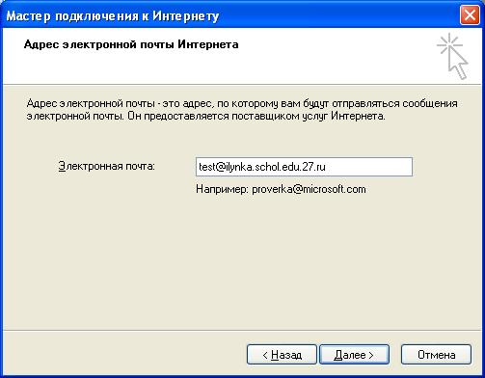
Сервер входящих сообщений –POP3
Ареса серверов: 10.0.0.1
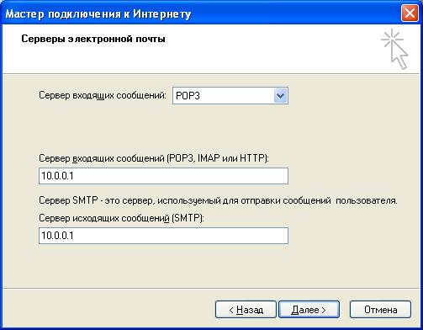
Вводим Учетная запись – это ваш почтовый ящик и пароль
